**Homilie – Zevende zondag van Pasen – jaar C 02.06.2019**

*Handelingen 7, 55-60 / Apokalyps 22, 12-14.16-17.20 / Johannes 17, 20-26*

Met dit evangelie lijkt het wel of de evangelist terugkijkt op een heel intens samenzijn met Jezus, een herinnering aan die bewuste avond vóór Jezus' dood. Hij herinnert zich wat Jezus die avond gezegd heeft, en hoe Hij aan het einde van die avond met zijn leerlingen gebeden heeft, en vooral hoe Hij voor hen gebeden heeft. Uit dat grote gebed hoorden wij zojuist het laatste fragment. We kunnen er enkele belangrijke aandachtspunten uithalen voor ons eigen bidden.

In dat gebed van Jezus komt de grote verbondenheid met zijn Vader sterk naar voor. Vader en Zoon zijn één, zij staan voor dezelfde zaak, de ‘zaak van God’: het vestigen van zijn Rijk. Echt bidden veronderstelt dat we in ons leven steeds de vraag stellen: wat verwacht God van mij? Wij moeten ons durven openstellen voor wat God van ons wil, kijkend naar de manier waarop Jezus Gods wil volbracht heeft.

Het is ook opvallend dat het gebed van Jezus een voorbede wordt. Hij bidt voor zijn leerlingen. Ook hieruit kunnen wij iets leren. Niet wijzelf staan centraal, maar wel de mensen die God aan ons heeft toevertrouwd. Zij moeten de aandacht krijgen, zowel in ons leven als in ons gebed.

Een derde kenmerk van Jezus’ gebed is de waarachtigheid ervan. Jezus bidt niet alleen met mooie woorden en prachtige volzinnen. Wat Hij vraagt voor anderen heeft Hijzelf altijd in praktijk gebracht. Ook ons bidden kan maar zinvol zijn wanneer we ons in het leven van iedere dag inzetten om te realiseren wat we in ons gebed vragen. Het kan maar zinvol zijn te bidden voor een fijn gezinsleven als ik mij dag in dag uit inzet om er het beste van te maken in mijn gezin. Het is maar zinvol te bidden voor de noden van onze wereld als we iedere dag proberen er zelf iets aan te doen. Zelfs wanneer onze mogelijkheden zo klein en nietig lijken. Het is slechts zinvol te bidden voor een levende parochiegemeenschap wanneer we ons daar dan ook voor inzetten, wanneer we bereid zijn ons leven als gelovigen met elkaar te delen. Zo kunnen we pas voor vrede en eenheid bidden als we er zelf ook echt aan werken.

Jezus bidt heel bijzonder dat zijn volgelingen één zouden zijn, zoals Hij één is met de Vader. Eigenlijk vraagt Hij dat zijn leerlingen Hem tot in de uiterste consequentie zouden volgen. Hoe moeilijk de weg ook is, hoe onomkeerbaar ook de gevolgen… Stefanus is de eerste volgeling van Jezus die aan de lijve heeft ondervonden waartoe het kan leiden wanneer je als christen in Jezus’ voetspoor gaat. Stefanus is de weg van Jezus gegaan, zelfs letterlijk: hij werd ook buiten de stad gevoerd om te sterven voor zijn geloof, voor zijn ideaal, voor Gods rijk…

In dat grote gebed draagt Jezus als ’t ware zichzelf op aan de Vader: we noemen het ook het ‘hogepriesterlijk gebed’, waarin alle thema’s voorkomen die ook in het eucharistisch gebed aan bod komen. Het is tegelijk de samenvatting van alle grote ideeën uit het vierde evangelie, een synthese van Johannes’ theologie. Je zou het bijna kunnen lezen als de tegenhanger van de proloog waarin Johannes beschrijft hoe het Woord neerdaalt vanuit de Vader in een wereld vol duisternis en hoe dat Woord mens geworden is. In dit gebed spreekt Jezus over zijn opgang en terugkeer naar de Vader.

Het is tegelijk ook Jezus’ testament. Zoals Mozes zijn afscheidsrede besluit met een zegen over het volk (Deut. 32, 33), zo doet ook Jezus: Hij zegt zijn offergebed en zegent zijn leerlingen.

Eigenlijk was het misschien fout over dit hogepriesterlijk gebed een homilie te houden. Je moet het eigenlijk biddend lezen en herlezen. En ik nodig jullie dan ook uit om dat te doen: niet alleen dit fragment dat we gelezen hebben, maar heel dat gebed, heel hoofdstuk 17 van het Johannesevangelie. Zoek in dat gebed niet naar wetenschappelijke logica, zoek geen rechtlijnigheid in de ideeën of strak geordende gedachten. Laat u gewoon meenemen door de manier waarop Johannes dat gebed van Jezus heeft neergeschreven om te ontdekken wat er is omgegaan in dat afscheidsuur van Jezus. Jezus biedt zichzelf aan, Hij bidt voor zijn leerlingen dat de Vader voor hen wil zorgen en Hij bidt heel speciaal dat ze één zouden zijn, zoals zij één zijn, Vader en Zoon, *‘Ik in hen en Gij in Mij’*, zegt Jezus in zijn gebed tot zijn Vader.

Eigenlijk zegt Jezus dat er buiten God niets is. God is, zoals we het hoorden in de tweede lezing uit de Apokalyps, *‘de Alfa en de Omega, de eerste en de laatste, het begin en het einde’*. Sinds mensenheugenis zochten en zoeken mystici naar de eenwording met God, het opgaan in Hem. God is buiten ons, God is binnen in ons. Voor de zalige Beatrijs, priorin van de abdij van Nazareth in Lier van 1237 tot 1268, was dit de heilige minne.

Laten we ons, in deze dagen voor Pinksteren, bewust zijn van Gods aanwezigheid in ons leven. We hoeven alleen onszelf open te zetten en de Geest door ons heen te laten waaien.

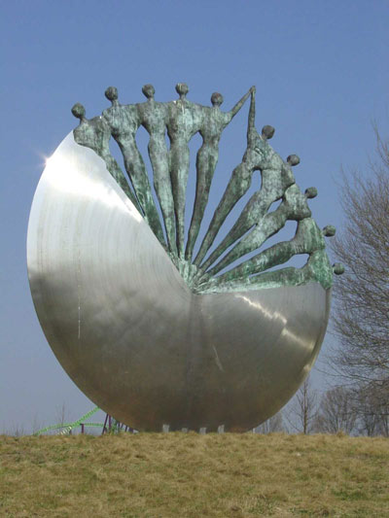

***Bij de afbeelding:*** *‘Symbool voor de eenheid van de jeugd over de hele wereld’, Corry Ammerlaan - van Niekerk, op het Jamboreeterrein aan de Spijkweg, Biddinghuizen (Nederland), naar aanleiding van de 18e wereld-Jamboree.*

*Uit een grote ronde schijf zijn twee groepjes van vijf mensen te zien, die schouder aan schouder bij elkaar staan. De twee middelste van deze groep houden hun armen omhoog alsof ze naar iets wijzen in de lucht.*

*Bron: C. Leterme, Bijbel in 1000 seconden*

*Jan Verheyen – Lier.*

*7de zondag van Pasen C – 02.06.2019 (herwerking van preek van 23.5.2004)*